TRƯỜNG TIỂU HỌC XÃ BA TÔ TỔ CHỨC CẤP PHẤT GẠO CHO HỌC SINH.
Thực hiện công văn số 639/UBND ngày 14/11/2025 về việc tiếp nhận và phân phối gạo đợt 2 học kỳ I năm học 2025 – 2026 và học kỳ II năm học 2024 – 2025 cho sinh viên, học viên theo quy định tại Nghị định số 66/2025/Nd-CP của Chính phủ.
Chiều ngày 17/11/2025 trường Tiểu học xã Ba Tô đã tiếp nhận hơn 11 tán gạo để cáp cho 225 học sinh trong nhà trường. Mặc dù thời tiết không thuận lợi, hiện đang trong thời gian trời mưa phức tạp, nhưng nhờ thực hiện tốt công tác tuyên truyền vận động nên tập thể giáo viên cùng các bậc phụ huynh học sinh đã tham gia đưa đủ số gạo được từ xe vào vị trí cất giữ cẩn thận.

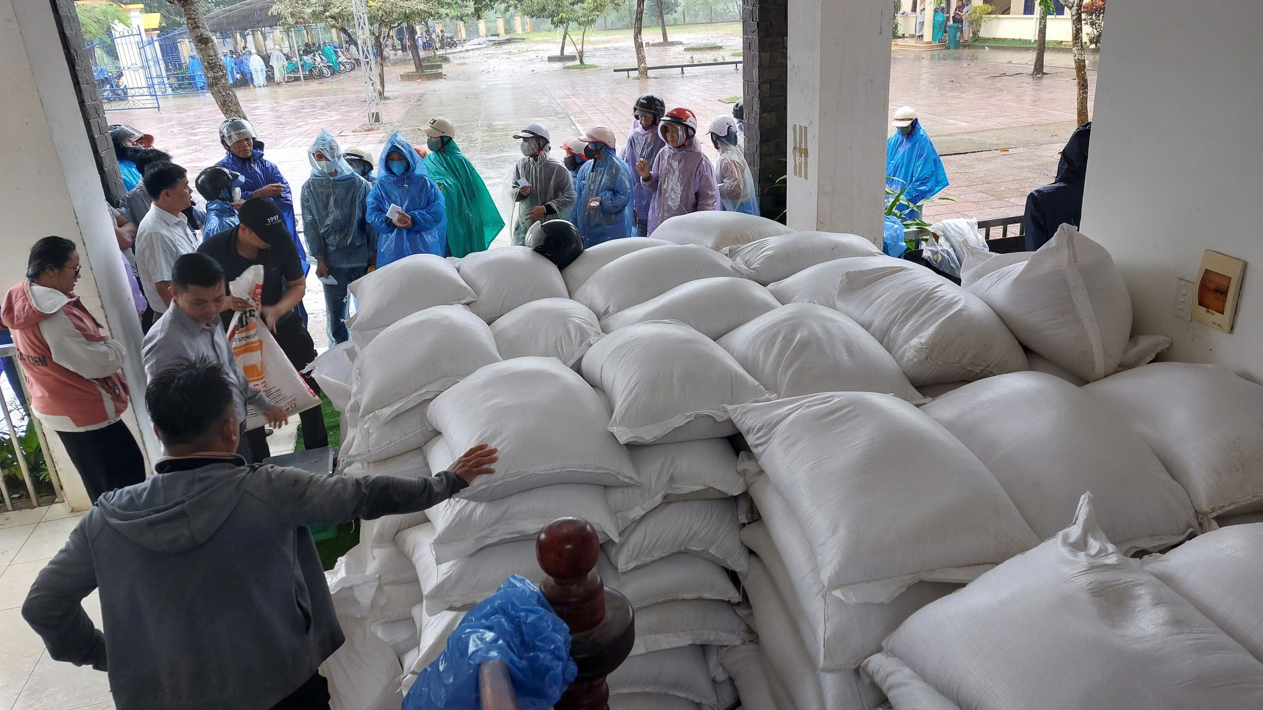
Nhà trường phối hợp với PHHS hỗ trợ khiêng vấc vào vị trí an toàn
Sau khi nhận đủ só gạo nhà trường đã thông báo với lãnh đạo UBND xã và tiến hành cấp phát.
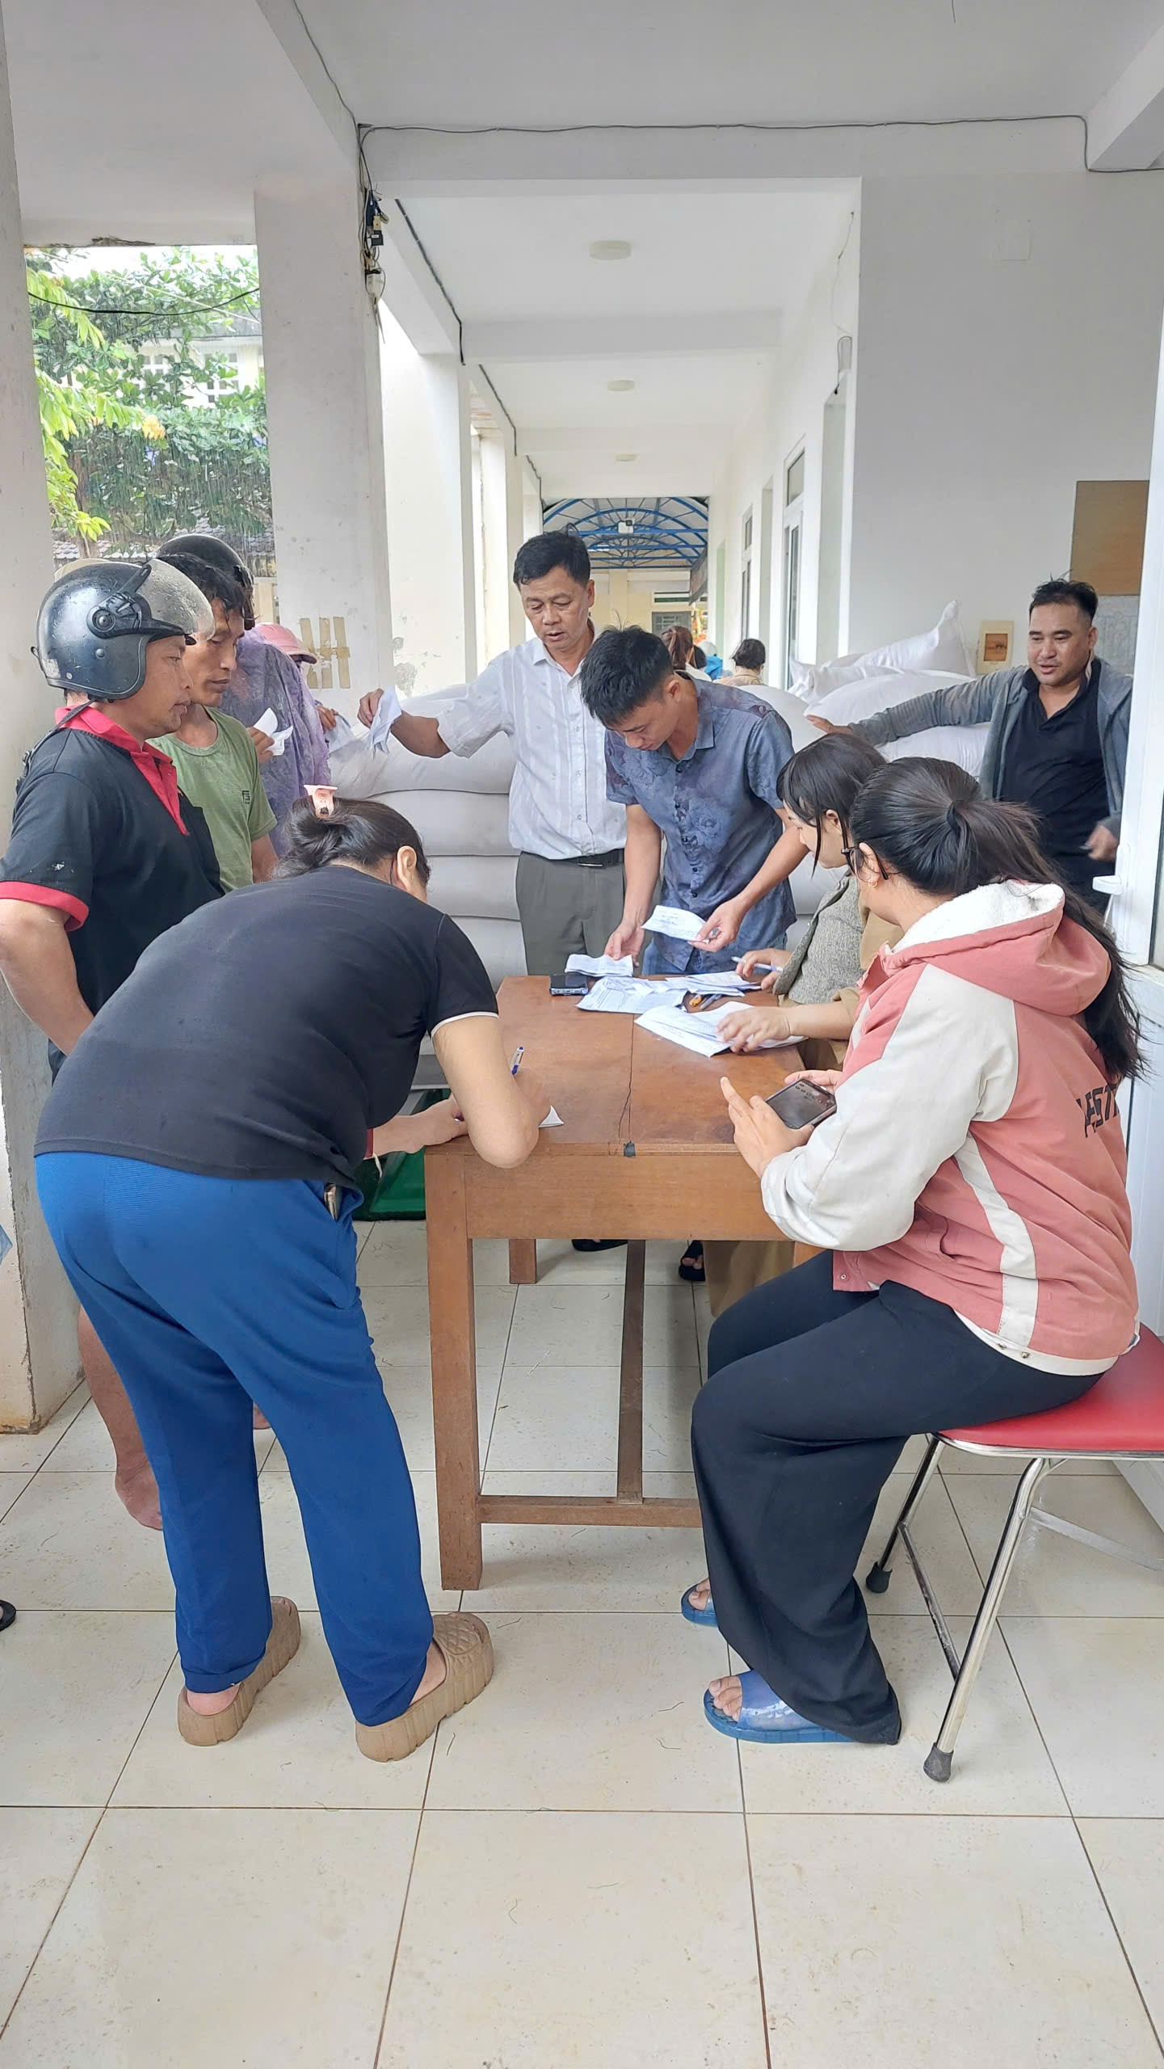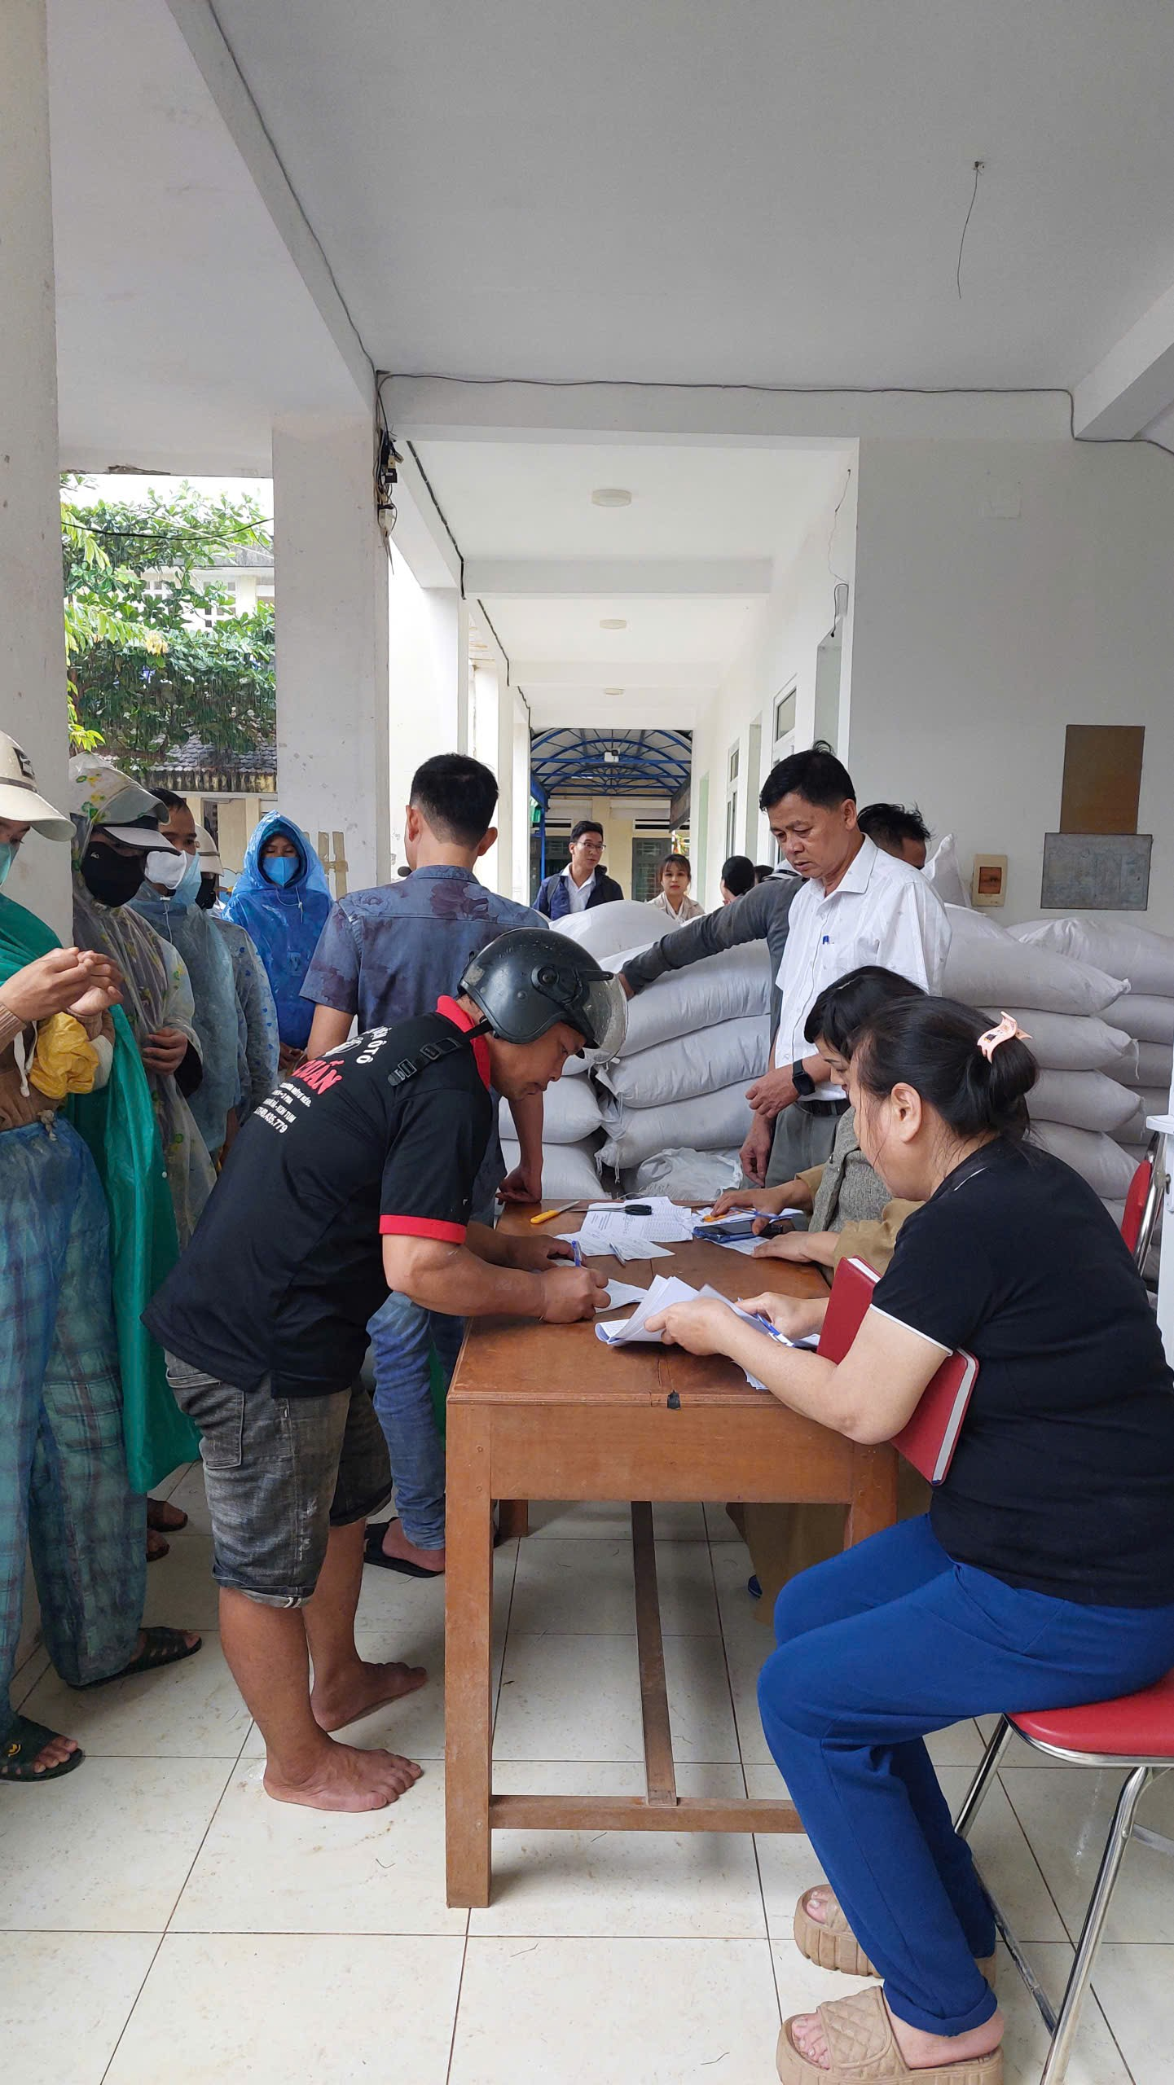
Tổ chức cấp phát gạo cho phụ huynh học sinh đợt 2 học kỳ I năm học 2025 – 2026
Việc hỗ trợ gạo cho học sinh đã tháo gỡ khó khăn cho nhân dân ở vùng đặc biệt khó khăn; góp phần giảm tỷ lệ bỏ học, tăng tỷ lệ chuyên cần của học sinh; duy trì và nâng cao tỷ lệ phổ cập giáo dục các cấp, nâng cao chất lượng giáo dục toàn diện; góp phần giảm nghèo bền vững trên địa bàn.
Tin và bài viết: MT

